Comunicato Stampa
L'Alto Piemonte Svela il Futuro del Turismo Lento e Sostenibile con il Progetto SUSTAINEVENTS
Il 27 novembre un webinar per presentare l’innovativo progetto transfrontaliero che integra cultura, eventi e sostenibilità tra Italia e Svizzera.
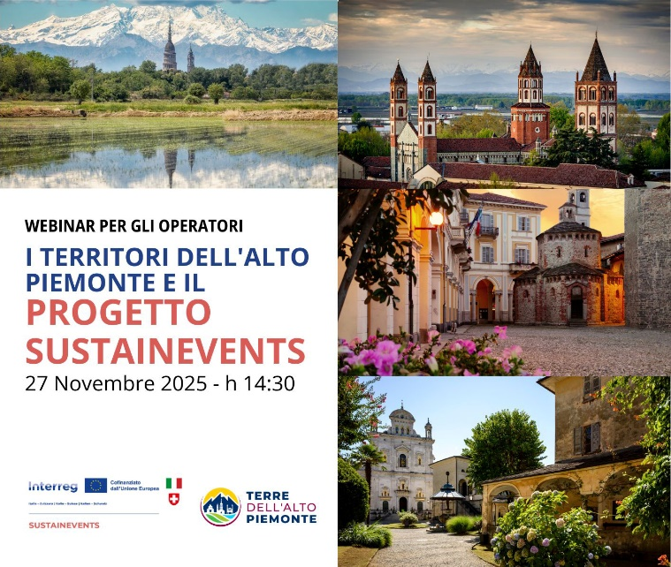
Galleria Immagini
Novembre 2025 – L’ATL Terre dell’Alto Piemonte, con i suoi territori di Biella, Novara, Valsesia e Vercelli, propone una visione condivisa di turismo autentico, consapevole e a impatto ridotto. Giovedì 27 novembre 2025, alle 14:30, un webinar rivolto a operatori turistici e media locali e nazionali presenterà gli sviluppi del progetto transfrontaliero SUSTAINEVENTS – Highly sustainable events to improve awareness of responsible tourism by the lakes, iniziativa che coinvolge Italia e Svizzera e punta a trasformare gli eventi in motori di innovazione e competitività territoriale. Un progetto che posiziona l’Alto Piemonte come destinazione pilota in Italia nella gestione sostenibile dei grandi eventi, con un modello innovativo e potenzialmente replicabile in altri contesti.
Un Territorio, Infinite Esperienze Sostenibili
L’incontro offrirà uno sguardo d’insieme sui territori coinvolti nel progetto, un’area che racchiude natura, arte, cultura ed enogastronomia in un’unica destinazione integrata. Dai panorami alpini delle Alpi Biellesi e del Monte Rosa, cuore dell’outdoor e dell’alpinismo, si scende verso l’inconfondibile paesaggio delle risaie di Novara e Vercelli, Capitale Europea del Riso. Da Biella, Città Creativa UNESCO, con il Sacro Monte di Oropa, l’Oasi Zegna e il borgo medievale di Candelo, si prosegue fino agli scenari spirituali della Valsesia, dove il Sacro Monte di Varallo e la Via Francigena arricchiscono un territorio che vanta anche la cultura Walser e attività outdoor sul fiume Sesia. Il percorso ideale si completa a Novara, città dominata dalla Cupola Antonelliana e polo del turismo lento grazie a itinerari ciclabili come il progetto Interreg “In bici a pelo d’acqua”, oltre che terra di eccellenze enogastronomiche come il Gorgonzola DOP e il Ghemme DOCG.
SUSTAINEVENTS: Un Modello Innovativo e Replicabile
Fulcro del webinar sarà la presentazione di Sustainevents, progetto transfrontaliero che coinvolge Alto Piemonte, Lombardia e Canton Ticino e mira a trasformare gli eventi culturali e sportivi in strumenti di sviluppo sostenibile. L’iniziativa offre agli organizzatori un modello condiviso per progettare manifestazioni capaci di generare impatti positivi sulla comunità, sull’economia locale e sulla competitività del territorio, rispettando al contempo il valore culturale e ambientale dei luoghi.
Il progetto si concentra su pratiche integrate di sostenibilità e inclusività: dalla gestione ambientale alla riduzione dei rifiuti, dalla valorizzazione delle filiere locali all’accessibilità per tutti, con l’obiettivo di trasformare gli eventi in attivatori di innovazione sociale ed economica. Sustainevents si ricollega a manifestazioni già certificate ISO 20121 nell’ambito del precedente progetto Interreg Amalake, come il festival di artigianato artistico Fatti ad Arte di Biella, la Monte Rosa SkyMarathon, dell’Associazione AMA a.s.d. in Valsesia, che integrano rispetto ambientale e inclusività.
Il webinar sarà moderato dal giornalista e food & wine expert Danilo Poggio e prevede gli interventi di Cristina D’Ercole, Vice Segretario Generale Vicario della CCIAA Monte Rosa Laghi Alto Piemonte, che illustrerà gli obiettivi e il funzionamento del progetto, e di Raffaella Afferni, Presidente dell’ATL Terre dell’Alto Piemonte, che presenterà le eccellenze culturali, naturali ed enogastronomiche dei territori coinvolti. L’incontro verrà successivamente tradotto in lingua inglese e pubblicato online per favorire la consultazione non solo da parte del pubblico nazionale, ma anche degli operatori provenienti dai mercati esteri chiave per il territorio. In questo modo, il webinar rimarrà fruibile sia in italiano sia in inglese, offrendo uno strumento utile e immediato per approfondire un progetto attuale e di respiro internazionale.
Informazioni Utili:
- Webinar Giovedì 27 novembre 2025 alle ore 14.30
- Dedicato a operatori trade e media
- Per iscriversi: https://mustcoursemaker.qmcm.it/eventform.aspx?k=GIS05ZDOMCE5&a=&l=IT

